**الجمهورية الجزائرية الديمقراطية الشعبية**

**مديرية التربية لولاية الطارف الشعبة: رياضيات وتقني رياضي**

**ثانية 19 ماي 56 القالة المدة 03 ساعات**

**امتحان الثلاثي الأول في مادة العلوم الفيزيائية دورة نوفمبر 2010**

**التمرين الأول(4 نقاط)**

**تقذف عينة من نظير الكلور  المستقر بالنيترونات. تلتقط النواة  نيترونات لتتحول إلى نواة مشعة  توجد ضمن قائمة الأنوية المدونة في الجدول التالي:**

|  |  |  |  |  |  |
| --- | --- | --- | --- | --- | --- |
| **النواة** |  |  |  |  |  |
| **زمن نصف العمر** | **2200** | **3300** | **9430** | **6740** | **594** |

**سمحت متابعة النشاط الإشعاعي لعينة من  برسم المنحنى  الموضح بالشكل أدناه.**

**حيث :  عدد الأنوية المشعة الموجودة في العينة في اللحظة .  عدد الأنوية المشعة الموجودة في العينة في اللحظة .**

**1) 1-1-عرف زمن نصف العمر ()**

**1-2- عين قيمة زمن نصف العمر للنواة  بيانيا.**

**2) أوجد العبارة الحرفية التي تربط  بثابت التفكك  ثم أحسب قيمة  ثابت التفكك للنواة .**

**3) بالاعتماد على النتائج المتحصل عليها و القائمة الموجودة في الجدول عين النواة **

**4) أكتب معادلة التفاعل المنمذج لتحول النواة  إلى النواة .**

**5) عرف طاقة الربط النووي**

**6) أحسب بالإلكترون فولط و بالميغا إلكترون فولط :**

**6-1- طاقة الربط للنواة  .**

**6-2- طاقة الربط لكل نوية.**

**المعطيات : **

t(s)





1

0



**التمرين الثاني (04 نقاط)**

**بطاقة تعريف البلوتونيومPu :**

**الوصف : معدن اصطناعي ثقيل,له 15 نظير من بينها 238,239,241.**

**الانتاج: من العائلة المشعة لليورانيوم 238,ويستعمل كوقود موكس,ويستخدم في الرؤوس النووية,وهو مصدر للنيترونات و الحرارة.**

**نشاطه الاشعاعي:يصدر دقائق α و اشعة γ ما عدا بلوتونيوم 241 يصدر اشعة β.**

تعليق:بلوتونيوم 239و241 انوية شطورة(fissiles).

**المعطيات:مقتطف من الجدول الدوري:**

|  |  |  |  |  |
| --- | --- | --- | --- | --- |
| **92U** | **93Np** | **94Pu** | **95Am** | **96Cm** |
| **Uranium** | **Neptunium** | **Plutonium** | **Américium** | **Curium** |

**الكتل الذرية لبعض الانوية:**

1 MeV = 1,6022.10-13 J

1 u = 1,66054.10-27 kg

c = 2,9979.108 m.s-1

|  |  |  |  |  |
| --- | --- | --- | --- | --- |
| **الأنوية** |  |  |  |  |
| **الكتل بالـu** | **101,9103** | **134,9167** | **239,0530** | **1,00866** |

**1/انطلاقا من بطاقة التعريف Pu اجب على الاسئلة الآتية:**

**أ/العدد الذري لـPu هو Z=94 اعط مكونات 238Pu وPu 239**

**ب/عرف النظائر.**

**ج/ما طبيعة الدقيقة α**

**د/نستغل مقتطف الجدول الدوري,ذكر بقوانين الانحفاظ و اكتب معادلة تفكك لـ 238Pu عندما تكون نواة الابن مثارة.**

**هـ/ما سبب انبعاث اشعاعات γ**

**و/عن أي تفاعل يتكلم في البطاقة السابقة,عرفه.**

**2/معادلة التفاعل(1): قذف Pu  239بنترون :**

** (1)**

**I/أعط عبارة التغير في الكتلة لهذا التفاعل وأحسب قيمتها بـ (Kg)**

**ب/أعط عبارة الطاقة المحررة من هذا التفاعل وأحسب قيمتها بـ (Mev) ؟ ماذا تستنتج؟**

|  |  |  |  |
| --- | --- | --- | --- |
| **الأنوية** |  |  |  |
| **طاقة الربط MeV)** | **1,79.103** | **1,12.103** | **8,64.102** |

**ج/انطلاقا من طاقات الربط في الجدول للأنوية أعط عبارة الطاقة المحررة من التفاعل (1) وأحسب قيمتها وقارنها مع القيمة السابقة**

**د/احسب طاقة الربط لكل نكليون وقارن استقرارية هذه الانوية فيما بينها بمساعدة هذه النتائج**

**هـ/بمساعدة هذه النتائج مثل الحصيلة الطاقوية مع تعليل مختصر جدا.**

**التمرين الثالث : ( 04 نقاط )**

**متابعة تحول كيميائي بواسطة أحد المتفاعلات :**

**الليكول Lugol مادة مطهرة تباع عند الصيدليات مكونها الأساســي هـــو اليود I2(aq) . نذكر أن محلول ثنائي اليود يتميز بلونه البني . عند درجة الحرارة 200C ، نغمر صفيحة من الزنك Zn(s) في كأس يحتوي على حجم V=250 mL من الليكول حـــيث التركيز الابتدائـــــي لثنائــــي اليـــــود C0=2.00.10-2 mol.L-1**

**. التحول الكيميائي بين الليكول و الزنــك تحــول بطــيء و يمكن نمذجته بالمعادلة الكيميائية التالية :**

**I2(aq) + Zn(s) = 2I-(aq) + Zn2+(aq)**

1. **أحسب كمية المادة الابتدائية المتواجدة في المحلول**
2. **أنشأ جدولا ممثل لتقدم التتفاعل x(t) للجملة الكيميائية في الكأس ، نعتبر ثنائي اليود متفاعل محد.**
3. **أ - أوجد العلاقة بين التقدم x(t) و كمية مادة ثنائي اليـــود المتفاعلــة عنــد اللحظة (t) . و استنتج العلاقـــة بيــــن x(t) و [ I2(aq) ] التركيز المولي لثنائي اليود عند اللحظة (t) .**

**ب- أوجد التقدم الاعظمي xmax**

1. **نحتفظ بدرجة الحرارة ثابتة و نتابع تطور تركيز ثنائي اليود المتبقي في الكأس بواسطة المعايرة.**

**يمثل المنحنى أسفله تغيرات التقدم x(t) بدلالة الزمن t .**

**أ ـ أحسب السرعة الحجمية للتفاعـل عنـد اللحظة t=400s .**

**ب- عرف و حدد زمن نصف التفاعل .**

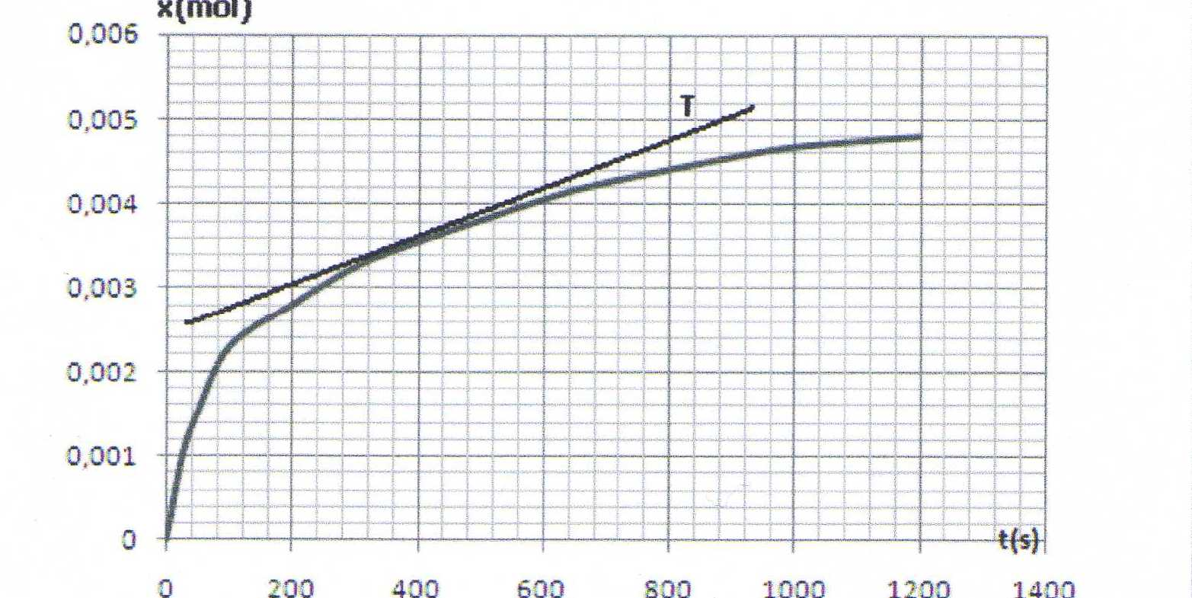

**التمرين الرابع : ( 04 نقاط )**

**عنـــد دراسة عملية شحن وتفريغ المكثفة يقـــوم التلاميـــذ بتوصيل العناصر الكهربائية كمــــا هي مبينة في الشكل المقابل**

**حيث يضع القاطعة في الوضع  لمدة معينة ثم يضعها فـــي الوضـع  فيتحصل على البيان المسجل في الأسفل .**

**دراسة عملية الشحن :**

1. **ما هو التوتر بين طرفي المكثفة عند نهاية الشحن ؟ .**
2. 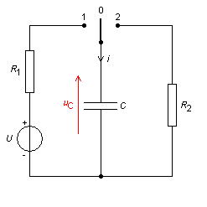**أكتب المعادلة التفاضلية التي يخضع لها التوتر بين طرفي المكثفة .**
3. **حل المعادلة التفاضلية من الشكل  .**

**\* أوجد عبارة الثابت ثم أحسب قيمته .**

1. **أحسب قيمة سعة المكثفة إذا علمت أن .**

**دراسة عملية التفريغ :**

1. **مثل دارة التفريغ وحدد جهة التيار .**
2. **أكتب المعادلة التفاضلية التي يخضع لها التوتر بين طرفي المكثفة .**
3. **نضع تحقق أن  هي حل للمعادلة التفاضلية .**
4. **أحسب قيمة المقاومة R2 .**

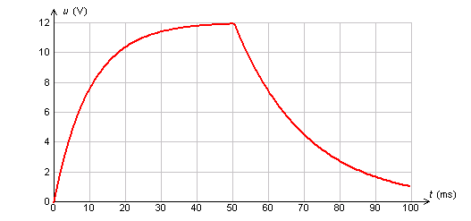

**التمرين التجريبي : )04 نقاط(**

***المعطيات : * درجة حرارة المحلول  * حجم المولي في شروط التجربة Vm = 25,0 L.mol-1***

**تحتوي قارورة تجارية لمحلول الماء الأكسجيني *H2O2* على المعلومة *220* و هو ما يوافق تركيز مولي قدره *C0 = 10.9 mol . L-1* نرمز لهذا المحلول بالرمز *S0 .***

**-I 1- ما هو المدلول الكيميائي للمعلومة  *220.***

**1- أكتب معادلة تفاعل التفكك الذاتي للماء الأكسجيني مع ذكر الثنائيتين ( مرجع /مؤكسد ).**

**2- أنجز جدول تقدم التحول الكيميائي واستنتج العلاقة بين حجم الغاز المنطلق وتركيز الماء الأكسجيني في كل لحظة زمنية t.**

**- II نحضر محلول مخفف *S1*حجمه *50 mL* و تركيزه انطلاقا من المحلول الأم *S0* .**

**1- أذكر الأجهزة التي يجب استخدامها لتحضير المحلول *S1* من بين الأجهزة التالية :**

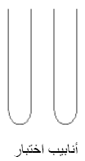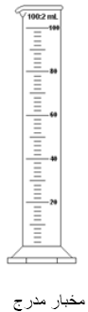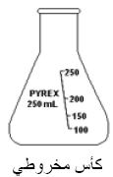

أنابيب اختبار

كأس بيشر

جوجلة عيارية

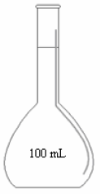

جوجلة عيارية

مخبار مدرج

ماصة عيارية

كأس مخروطي

اجاصة

**2- أكتب البروتوكول التجريبي الذي يسمح بتحقيق هذا الغرض .**

**3-نمزج V1 = 50.0 mL. من المحلول S1 *تركيزه C1 مع V2 = 50.0 mL من محلول S2 ليود البوتاسيوم***

***) (K+(aq) +I-(aq) تركيزه C2 ثم نضيف قطرتين من حمض الكبريت المركز.***

**3-1- ما دور حمض الكبريت المركز؟.عرفه؟**

**3-2- معادلة التفاعل المنمذج للتحول الكيميائي الحادث في البيشر هي الآتية:**

**H2O2(aq) + I-(aq) + 2H+(aq) = 2H2O(l) + I2(aq)**

**استنتج الثنائيتين مرجع/مؤكسد الداخلتين في التفاعل.**

**3-2- علما أن المزيج استكيومتري استنتج قيمة التركيز C2 .**